Руководство по установке, эксплуатации и техническому обслуживанию

Автоматический стенд

для замены шин

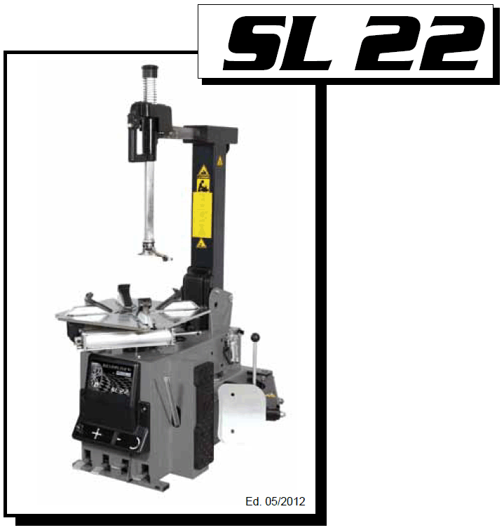


Via Guerrieri, 6 – 42015 Correggio (RE) ITALY

ДЕКЛАРАЦИЯ СООТВЕТСТВИЯ

ТРЕБОВАНИЯМ ЕВРОПЕЙСКОГО СОЮЗА

Фирма

GIULIANO INDUSTRIAL S.p.a. – Via Guerrieri, 6 – 42015 Correggio (RE) ITALY

заявляет под свою собственную ответственность, что изделие:

Cтенд для замены шин легковых автомобилей Targhetta

к которому относится данная декларация, находится В СООТВЕТСТВИИ СО СЛЕДУЮЩИМИ ДИРЕКТИВАМИ:

86/217/СЕЕ – 87/404/СЕЕ – 2006/42/СЕ – 91/368/CEE – 93/68/CEE – 2006/95/CE – 2004/108/СЕ

а также со следующими нормами:

EN 12100 – EN 60204-1

Подписавший данную декларацию, является лицом, уполномоченным предоставлять документацию для технических файлов

Correggio, 10.01.2011 подпись

Модель по данной декларации находится в
соответствии с директивой EN ISO/IEC 17050-1.

СОДЕРЖАНИЕ

ВВЕДЕНИЕ ……………………………………………………………………….. 5
1. ОПИСАНИЕ СТЕНДА …………………………………………………………… 7
1.1 Знаки предупреждения об опасности и запрещающие знаки ………….. 8
2. ОБЩИЕ ПОЛОЖЕНИЯ ………………………………………………………… 9
2.1 Использование по назначению …………………………………………… 9
2.2 Общие предостережения для обеспечения безопасности ……………… 9
3. ТРАНСПОРТИРОВКА ………………………………………………………….. 10
4. РАСПАКОВКА …………………………………………………………………… 10
5. УСТАНОВКА ……………………………………………………………………… 10
5.1 Требующееся пространство ………………………………………………… 10
5.2 Сборка деталей ………………………………………………………………. 11
5.3 Ввод в эксплуатацию ……………………………………………………….. 15
5.4 Рабочие проверки ……………………………………………………………. 15
6. РАБОТА ……………………………………………………………………………. 17
6.1 Сдвиг борта шины …………………………………………………………… 17
6.2 Демонтаж шины ………………………………………………………………. 18
6.3 Монтаж шины ………………………………………………………………… 20
7. НАКАЧИВАНИЕ ШИНЫ ………………………………………………………. 22
7.1 Накачивание с манометром в линии ……………………………………… 22
7.2 Накачивание шин с системой GT …………………………………………. 23
8. ПЕРЕМЕЩЕНИЕ ………………………………………………………………… 24
9. ХРАНЕНИЕ ………………………………………………………………………… 24
10. УТИЛИЗАЦИЯ ………………………………………………………………….. 25
11. ТЕХНИЧЕСКОЕ ОБСЛУЖИВАНИЕ ………………………………………… 25
11.1 Общие предупреждения для технического обслуживания …………….. 25
12. ПОИСК НЕИСПРАВНОСТЕЙ ………………………………………………… 27
13. ТЕХНИЧЕСКИЕ ДАННЫЕ ……………………………………………………. 28
14. СХЕМЫ ЭЛЕКТРООБОРУДОВАНИЯ И ПНЕВМАТИКИ ………………. 29

ВВЕДЕНИЕ

Мы благодарим вас за покупку изделия из линии автоматических стендов для замены шин. Данный стенд был изготовлен в соответствии с очень высокими принципами качества. Для того чтобы обеспечить правильную работу и длительный срок службы данного стенда, следуйте простым инструкциям, приведённым в данном руководстве. Внимательно прочтите всё руководство и убедитесь, что вы поняли его.

ИДЕНТИФИКАЦИОННЫЕ ДАННЫЕ СТЕНДА

Полное описание "Модели стенда для замены шин" и указание его "Серийного номера" поможет нам в оказании вам технической поддержки по предоставлению сервисных услуг и облегчит поставку всех требующихся запасных частей. Для ясности и удобства мы вставили данные вашего стенда для замены шин, в приводимую ниже таблицу. В случае различий между данными, указанными в данном руководстве, и данными на закреплённой на стенде табличке, данные на табличке должны считаться правильными.

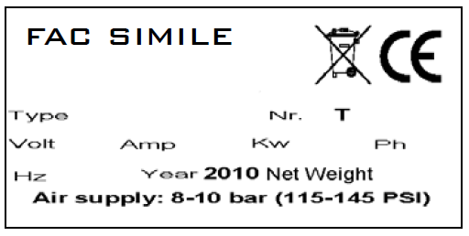

Надписи на табличке:

Тип Номер Т

Вольт Ампер кВт Фаз

Герц Год выпуска 2010 Вес нетто

Подача сжатого воздуха: 8 – 10 бар (115-145 фунтов на кв. дюйм)

Данное руководство является неотъемлемой частью изделия.
Перед тем, как начать пользоваться стендом для замены шин, внимательно прочтите все предупреждения и инструкции, содержащиеся в данном руководстве, так как они предоставляют важную информацию по обеспечению безопасности работы и технического обслуживания.

 | Храните данное руководства для получения из него в дальнейшем справок.

Примечание: Часть иллюстраций была взята из фотографий прототипов. В связи с этим возможно, что некоторые детали или компоненты стандартно производимого оборудования отличаются от тех, которые представлены на иллюстрациях.

1. ОПИСАНИЕ СТЕНДА

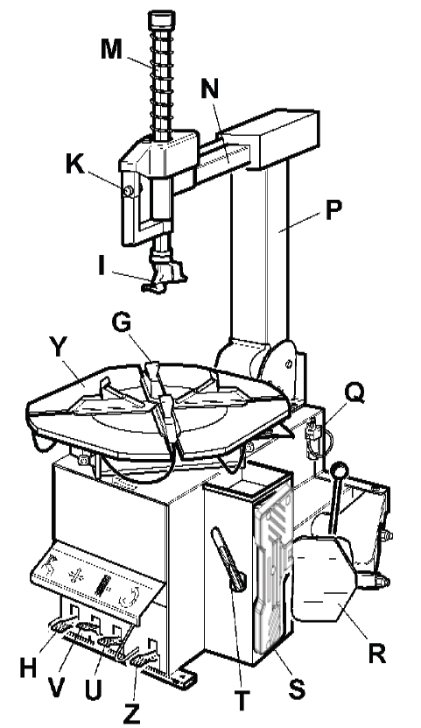
Фиг. 1

G) Зажимы
I) Монтажная головка
M) Монтажный стержень
N) Горизонтальный рычаг
P) Вертикальный рычаг
Q) Подача сжатого воздуха
R) Устройство сдвига борта шины
S) Опора колеса
T) Рычаг для подъёма борта шины
U) Педаль управления устройством для сдвига борта шины
V) Педаль управления захватами обода
Z) Педаль управления реверсом
Н) Педаль наклона рычага
Y) Поворотный стол
K) Запирающая кнопка

1.1 Знаки предупреждения об опасности

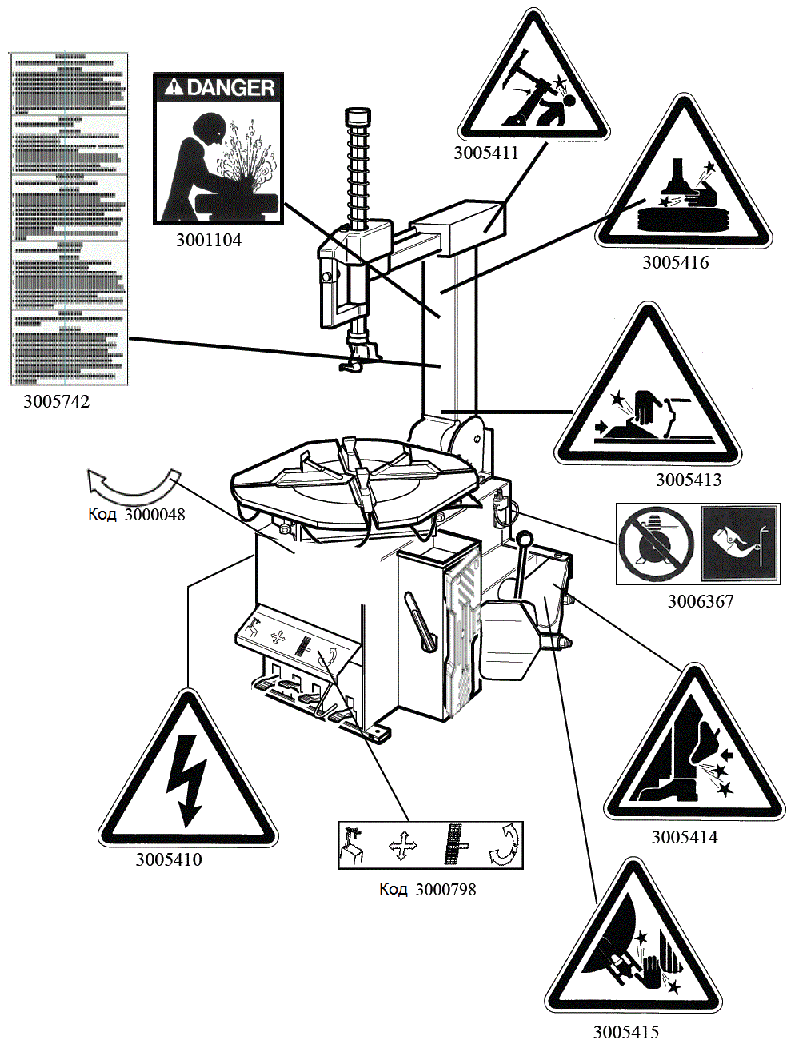
Фиг. 2

2. ОБЩИЕ ПОЛОЖЕНИЯ

2.1 Использование по назначению

● Данный автоматический стенд для замены шин был разработан и изготовлен исключительно для демонтажа и монтажа шин с ободов / на обода размером от 10" до 24" и с максимальным диаметром в 1100 мм.

Любое другое его использование должно считаться неправильным и нецелевым.

● Запрещено использовать стенд для правки ободов, сдвига бортов всё ещё накаченных или грязных шин, снятия проволоки борта шины.

● В частности ПРОИЗВОДИТЕЛЬ не может нести ответственность за повреждения, вызванные использованием данного стенда для замены шин для других целей, чем те, которые указаны в данном руководстве, и в связи с этим являются несоответствующими, неправильными и нецелевыми.

2.2 Общие предостережения для обеспечения безопасности

На стенде для замены шин может работать только специально обученный и уполномоченный персонал с экспертными знаниями.

● Любое вмешательство в конструкцию или изменения оборудования, произведённые без получения предварительного разрешения от производителя, освободят его от всей ответственности за повреждения, вызванные напрямую или косвенно указанными выше действиями.

● Снятие устройств обеспечения безопасности, или вмешательство в их конструкцию немедленно приведёт к аннулированию гарантии и войдёт в противоречие с Европейскими стандартами по обеспечению безопасности.

● Стенд для замены шин поставляется в комплекте с наклейками, содержащими инструкции и предупреждения, которые разработаны для длительного срока службы. Если по какой-либо причине они будут повреждены или разрушены, пожалуйста, немедленно запросите их замену от производителя, используя коды, приведённые на стр. 8.

3. ТРАНСПОРТИРОВКА

● Стенд для замены шин должен транспортироваться в своей оригинальной упаковке и сохраняться в положении, указанном на этой упаковке.

● Упакованный стенд можно перемещать при помощи вильчатого погрузчика соответствующей грузоподъёмности. Вставляйте вилы в точки, указанные на Фиг. 3.

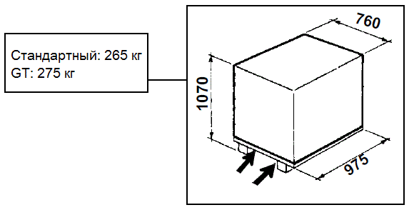
Фиг. 3

4. РАСПАКОВКА

Удалите защитную картонную коробку и пакет из нейлоновой плёнки.

Проверьте, чтобы оборудование находилось в отличном состоянии, убеждаясь, что ни одна из деталей не повреждена и не отсутствует. Используйте для справок Фиг. 1.

Если имеются сомнения, не пользуйтесь стендом и свяжитесь с вашим розничным торговцем.

5. УСТАНОВКА

5.1 Требующееся пространство

При выборе места установки, убедитесь в том, что оно соответствует действующим правилам обеспечения безопасности на рабочем месте.

● Автоматический стенд для замены шин должен быть подсоединён к сети электропитания и соединён с магистралью подачи сжатого воздуха. В связи с этим рекомендуется устанавливать стенд поблизости от этих источников питания.

● Место установки должно обеспечивать пространство не меньшее чем то, которое показано на Фиг. 4 – 4А, чтобы обеспечить всем деталям стенда возможность работать правильно и без помех.

● Если стенд устанавливается вне помещения, то он должен быть укрыт под навесом.

Стенд для замены шин с электромотором не может использоваться во взрывоопасных атмосферах, если это не соответствующая его версия.

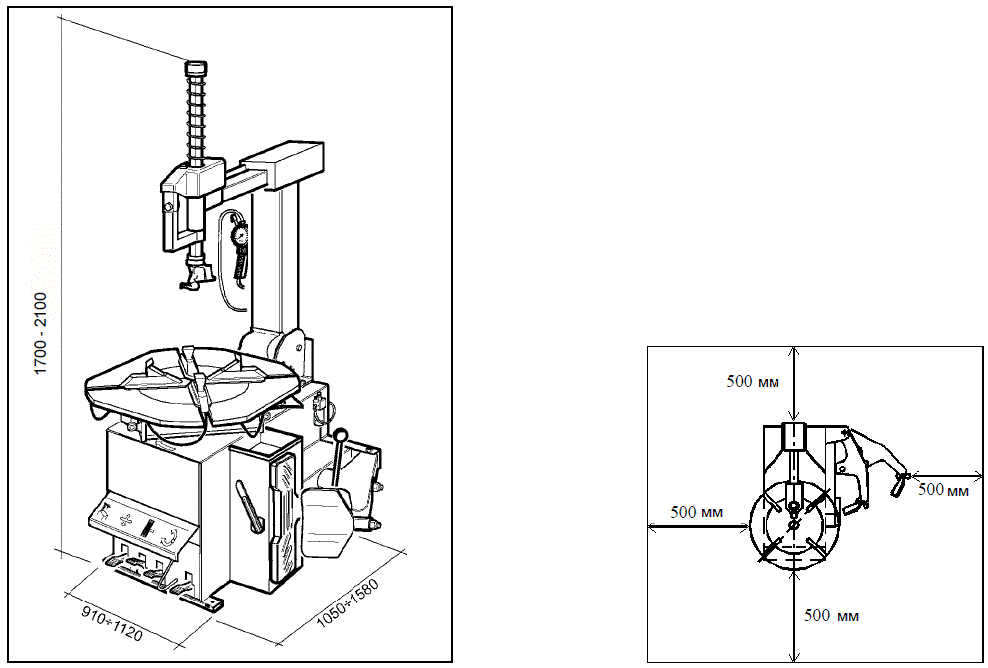
Фиг. 4 Фиг. 4А

5.2 Сборка деталей

5.2.1 Сборка рычагов

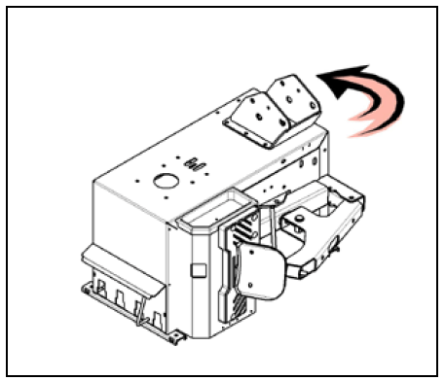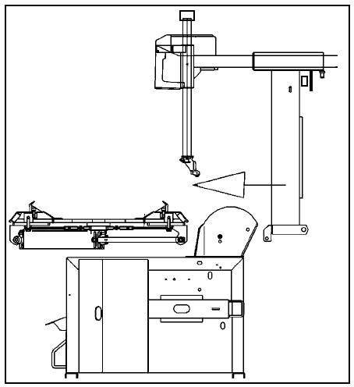
Фиг. 5А Фиг. 5

Освободите болты опоры вертикального рычага и поверните рычаг в рабочее положение (Фиг. 5А).

Затяните 6 болтов, чтобы правильно зафиксировать опору рычага на корпусе стенда.

Установите вертикальный рычаг на место его установки на корпусе стенда, как это показано на Фиг. 5.

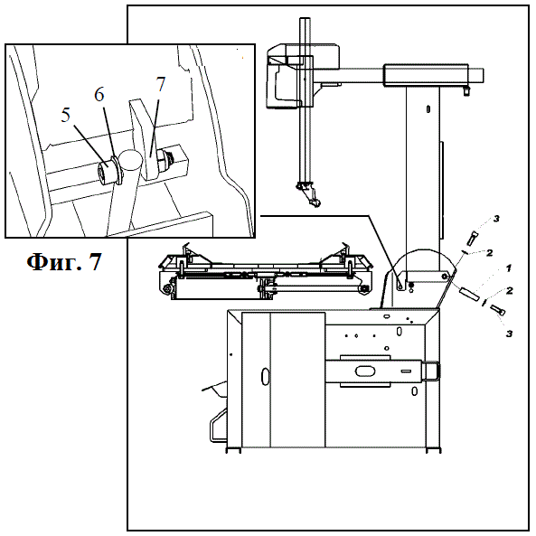
Фиг. 6

Установите поворотный стержень (1), шайбы (2) и болты (3) и затяните их.

Установите стержень (5) и шайбу (6), чтобы подсоединить к рычагу цилиндр управления наклоном, как это показано на Фиг. 7.

Заверните гайку (7), уделяя внимание тому, чтобы не затянуть её слишком сильно и позволить цилиндру правильно работать, наклоняя рычаг без трения.

Если необходимо, то затяните болты (8), показанные на Фиг. 8.

Установите на вертикальный рычаг крюк манометра для накачивания шин (9).

Затяните болт и шайбу (10), чтобы закрепить пластмассовый кожух, как это показано на Фиг. 9.

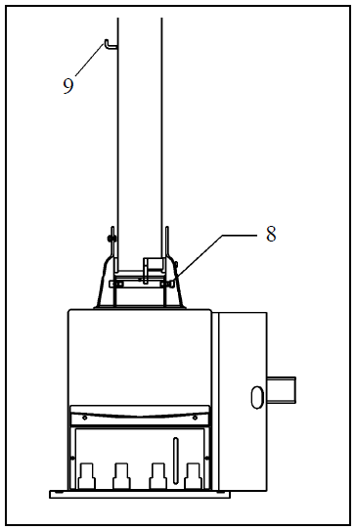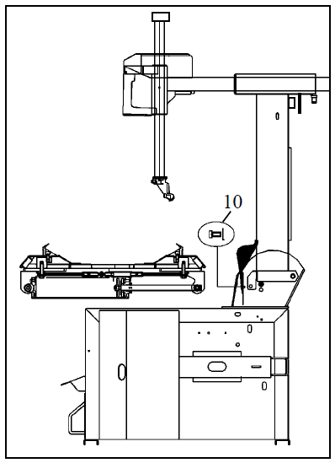
Фиг. 8 Фиг. 9

● Подсоедините стенд к магистрали подачи сжатого воздуха (Фиг. 9В).

● Нажмите на педаль устройства для сдвига борта шины, для того чтобы освободить захват от штока цилиндра (Фиг. 9С).

● Установите устройство для сдвига борта шины, как это показано на Фиг. 9D.
- Установите рычаг "а" в соответствующее седло, вставьте болт в отверстие и заверните гайку БЕЗ ЗАТЯГИВАНИЯ.
- Вставьте поворотный стержень в отверстие рычага и дайте возможность штоку цилиндра пройти сквозь отверстие в стержне. Заверните две гайки БЕЗ ЗАТЯГИВАНИЯ.
- Установите пружину, зацепив её за указанные места.

● Заверните болты рычага устройства для сдвига бортов шины, как это указано на Фиг. 9Е.

● Затяните гайку, как это указано на Фиг. 9F.

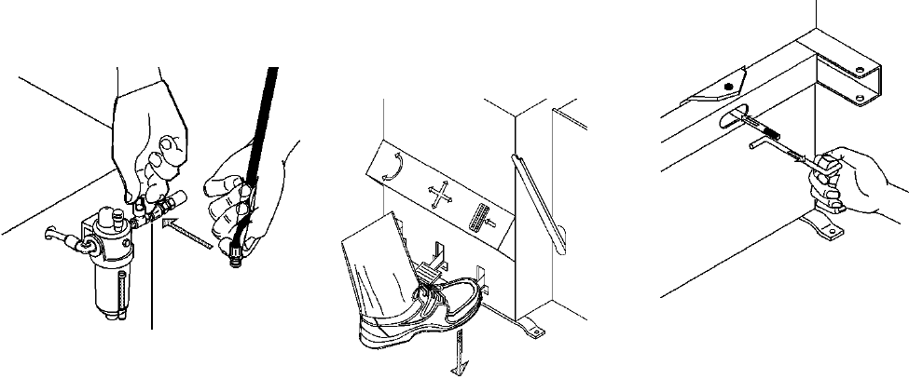
Фиг. 9В Фиг. 9С

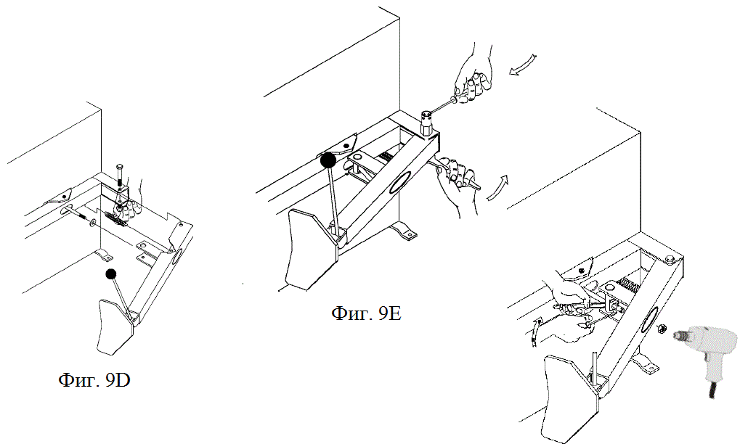
Фиг. 9F

5.2.2 Установка и подсоединение бака GT

Удалите чеку из пневматического клапана и снимите его с соединительного устройства бака.  Установите на соединительные устройства пневматического клапана трубки пневматики в соответствии с их размером. | 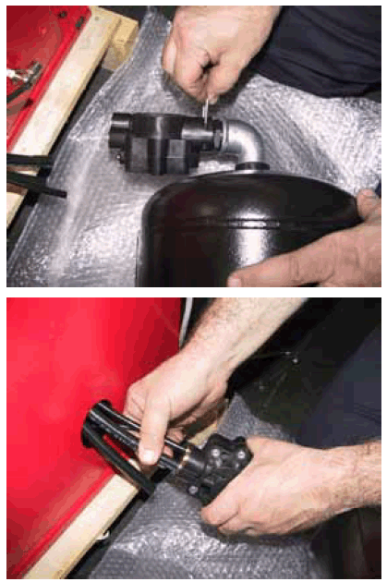

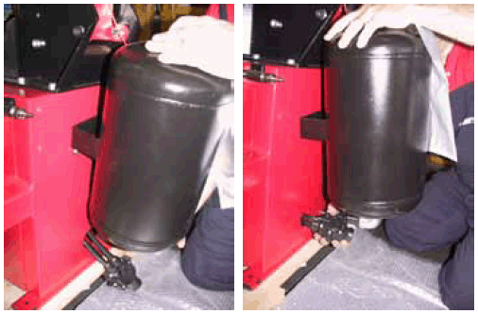 | Навесьте бак на стенд для замены шин и затяните крепёжные болты.

Установите воздушный клапан на соединительное устройство бака и установите опять на место крепёжную чеку. | 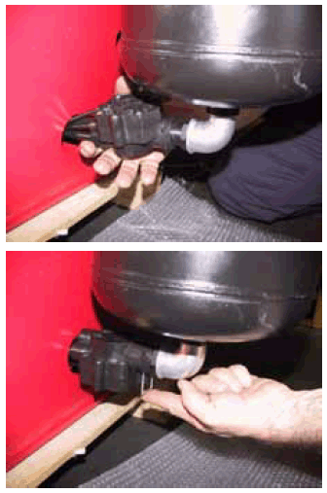

Установка и подсоединение манометра

Установите коробку с манометром на вертикальный рычаг с помощью соответствующих болтов.  Соедините шланг со штуцером на задней стороне стенда. | 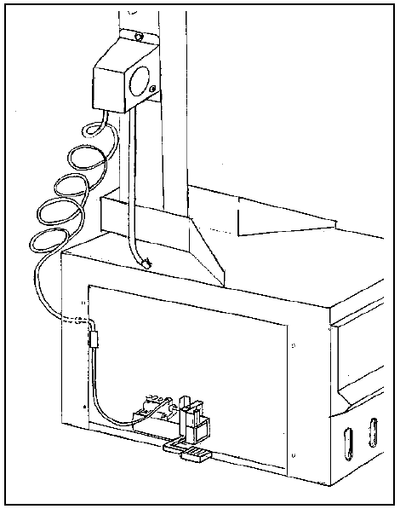

5.3 Ввод в эксплуатацию

Перед тем, как производить подсоединения, проверьте, чтобы характеристики ваших систем соответствовали тем, которые требуются для стенда.

● Если вы должны изменить рабочее напряжение стенда для замены шин, произведите необходимые изменения на панели с клеммами (Глава 14).

Даже небольшие работы, выполняемые на системе электрооборудования, должны производиться персоналом с профессиональной квалификацией.

● Подсоедините стенд для замены шин к магистрали подачи сжатого воздуха с помощью устройства подсоединения сжатого воздуха (Q), которое выступает на задней стороне стенда, как это показано на Фиг. 12.

● Подсоедините стенд к сети электропитания, которая должна быть оборудована линейными предохранителями, хорошей пластиной заземления, выполненной в соответствии с действующими правилами, и она должна быть подсоединена к автоматическому размыкателю контура (дифференциальному), настроенному на 30 мА.

5.4 Рабочие проверки

● Когда педаль (Z) нажата вниз, поворотный стол (Y) должен вращаться в направлении по часовой стрелке. Когда педаль поднята, поворотный стол должен вращаться в направлении против часовой стрелки.

Примечание: Если поворотный стол вращается в противоположном направлении тому, которое указано, то поменяйте местами два провода на вилке для трёхфазного тока.

● Нажатие педали (U) приводит в действие устройство для сдвига борта шины (R); когда педаль освобождается, устройство для сдвига борта шины возвращается в своё начальное положение.

● Нажатие педали (V) открывает четыре захвата (G), когда педаль нажимается снова, они закрываются.

● Нажатие педали (Н) наклоняет рычаг (Р), когда педаль нажимается снова, он возвращается в рабочее положение.

● Положение 1 запирающей кнопки (К) запирает монтажный стержень (N) и горизонтальный рычаг (М). Монтажная головка автоматически устанавливается на правильном расстоянии от обода.

Положение 2 запирающей кнопки (К) освобождает рычаг и стержень.

● Нажатие на кнопку линии подачи сжатого воздуха с манометром приводит к выходу сжатого воздуха из головки.

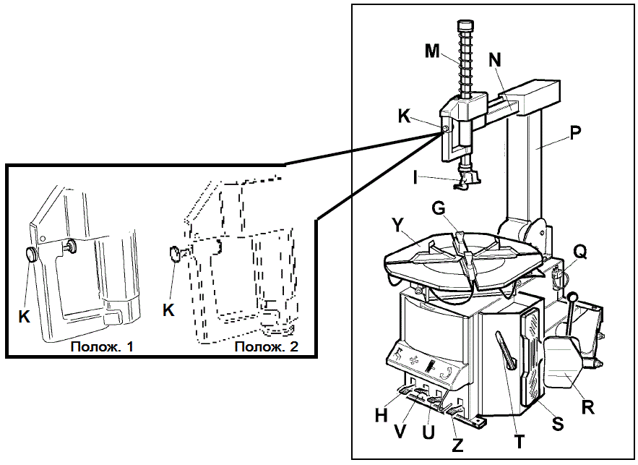
Фиг. 12

ВЕРСИЯ GT

Не наклоняйтесь над поворотным столом во время этой операции. Возможно имеющаяся на поворотном столе пылевидная грязь может попасть в глаза оператора. По этой же причине будьте осторожны, чтобы случайно не нажать на педаль накачивания шины во время работы.

● Когда педаль, расположенная на левой стороне корпуса стенда, нажимается в среднее положение (В), сжатый воздух выходит из линии его подачи с манометром.

● Когда педаль (С) нажимается вниз полностью, сжатый воздух из линии его подачи с манометром выходит сильными струями из сопел, расположенных на захватах поворотного стола.
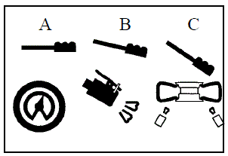
Фиг. 13

6. РАБОТА

Не работайте на стенде до тех пор, пока вы не прочтёте и не поймёте всё руководство и указанные в нём предупреждения.

Работа на станке для замены шин делится на три части:
а) Сдвиг борта шины. б) Демонтаж шины. в) Монтаж шины.

Перед проведением любой операции, выпустите из шины воздух и удалите все балансировочные грузики.

Примечания по работе на стенде:
Обода мотоциклов всё более и более часто изготавливаются из специальных сплавов или таких материалов, как углерод или магний.
Для закрепления ободов такого рода, необходимо использовать комплект переходников для закрепления автомобильных колёс, код номер 2008632, и ограничить давление, развиваемое поворотным столом, снизив давление воздуха до 5 бар максимум, для того чтобы избежать неремонтируемых повреждений из-за деформации.
Если ваш стенд для замены шин не оборудован регулятором давления, то советуем добавить его, приобретя набор, имеющий номер 2011215.

6.1 Сдвиг борта шины

 | Сдвиг борта шины должен выполняться с большой осторожностью и вниманием. При нажатии на педаль устройства для сдвига борта шины, рычаг этого устройства двигается быстро и мощно. Всё, что находится в зоне его действия, подвергается опасности быть раздавленным.

● Проверьте, чтобы шина была спущена. Если это не так, выпустите из неё воздух.

● Полностью сведите захваты поворотного стола.

 | Устройство для сдвига борта шины с упорным рычагом в открытом положении может быть чрезвычайно опасным для рук оператора. Во время сдвига борта шины НИКОГДА не касайтесь руками боковых сторон шины.
● Установите колесо около резинового упора на правой стороне стенда для замены шин (S).

● Установите упорный рычаг (R) на борт шины на расстоянии приблизительно 1 см от обода (Фиг. 15). Уделяйте внимание упору рычага, который должен упираться правильно в шину, а не в обод.

● Нажмите на педаль (U), для того чтобы привести в действие устройство для сдвига борта шины, и освободите её, как только упор рычага достигнет конца своего хода, или в любом случае когда борт шины будет сдвинут.

● Слегка проворачивайте шину и повторяйте операцию по всей окружности обода и с обеих сторон до тех пор, пока борта шины полностью не сойдут с обода.

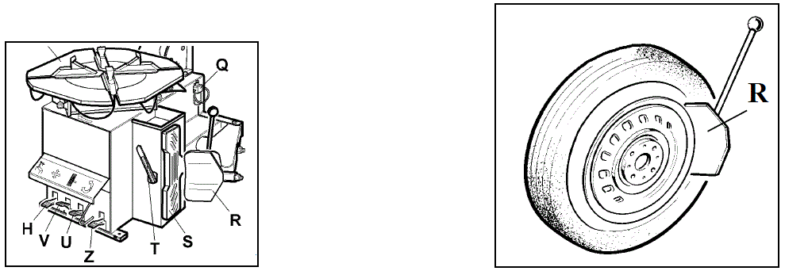
Фиг. 14 Фиг. 15

6.2 Демонтаж шины

Перед любой операцией удалите старые балансировочные грузики и проворьте, чтобы шина была спущена.

 | Во время наклона рычага убеждайтесь, что никто не стоит позади стенда для замены шин.

● Нажмите на педаль (Н) для наклона рычага (Р), чтобы таким образом освободить поворотный стол.

● Нанесите на борт шины поставленную консистентную смазку (или смазку подобного типа).

Невыполнение операции нанесения смазки приведёт к рискам серьёзного повреждения бортов шины.

 | При закреплении шины, НИКОГДА не располагайте ваши руки под шиной. Для правильного закрепления шины, устанавливайте колесо точно в центр поворотного стола.

ОБОДА, ЗАКРЕПЛЯЕМЫЕ С  ВНЕШНЕЙ СТОРОНЫ  ● Установите захваты (G) по метке на пово-ротном столе (Y) нажатием на педаль (V) вниз до среднего положения.  ● Установите шину на захваты и, удерживая обод прижатым, нажмите на педаль (V) до конца хода. | ОБОДА, ЗАКРЕПЛЯЕМЫЕ С ВНУТРЕННЕЙ СТОРОНЫ  ● Установите захваты (G) так, чтобы они были полностью сведены.  ● Установите шину на захваты и нажима-йте на педаль (V) для раскрытия захва-тов и таким образом закрепления обода.

Убедитесь в том, что обод надёжно закреплён захватами.

 | Никогда не кладите свои руки на колесо: возвращение рычага в его рабочее положение может подвергнуть оператора риску сдавливания рук между ободом и монтажным инструментом.

● Возвратите рычаг (Р) нажатием на педаль (Н).

● Освободите монтажный стержень (М) установкой запирающей кнопки (К) в положение "2".

● Опускайте монтажный стержень (М) до тех пор, пока монтажная головка не остановится на верхней кромке обода, и закрепите весь сборочный узел в этом положении установкой запирающей кнопки в положение "1". Это зафиксирует рычаг от перемещения в вертикальном и горизонтальном направлениях, и автоматически переместит монтажную головку (I) на расстояние приблизительно 2 мм от обода.

Никогда не кладите свои руки на колесо: возвращение рычага в его рабочее положение может подвергнуть оператора риску сдавливания рук между ободом и монтажным инструментом.

● При помощи рычага (Т), вставленного между бортом шины и передней частью монтажной головки (I), поместите борт шины над монтажной головкой.
Примечание: Для того чтобы избежать повреждения внутренней камеры, если она имеется, советуем производить эту операцию с вентилем, расположенным приблизительно на 10 см справа от монтажной головки (Фиг. 16).

Цепочки, браслеты, свободные концы одежды или другие посторонние предметы поблизости от движущихся деталей могут представлять опасность для оператора.

● Удерживая рычаг в этом положении, вращайте поворотный стол (Y) в направлении по часовой стрелке, нажимая на педаль (Z) до тех пор, пока шина полностью не отделится от обода колеса (Фиг. 17).

Для предотвращения производственной травмы, держите руки и другие части своего тела во время вращения поворотного стола как можно дальше от рычага с инструментами.

● Для того чтобы вынуть внутреннюю камеру, если она имеется, без освобождения монтажного стержня, наклоните рычаг (Р) нажатием на педаль (Н).

● Повторите эту операцию для другого борта шины.
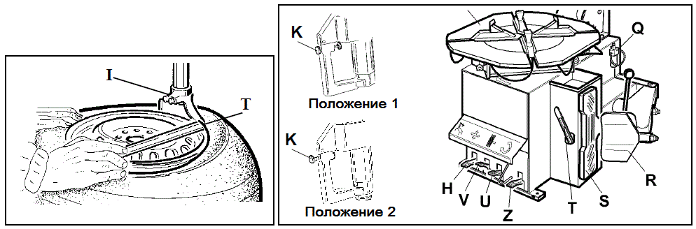
Фиг. 16 Фиг. 17

6.3 Монтаж шины

ПРЕДУПРЕЖДЕНИЕ: Эта проверка шины и обода является очень важной для предотвращения взрыва шины во время операции её накачивания. Перед началом монтажа шины убедитесь, что:
Шина и ткань корда не повреждены. Если вы заметите дефект, НЕ производите монтаж шины.
Обод не имеет вмятин и не скручен. Уделяйте внимание ободам из сплава, вмятины вызывают внутренние микротрещины, которые не видны невооружённым глазом. Они могут ухудшить обод и также могут стать источником опасности, особенно во время накачивания шины.
Диаметры обода и шины точно одинаковые. НИКОГДА не устанавливайте шину на обод, если вы не можете идентифицировать их диаметры.

Смажьте борта шины специальной консистентной смазкой, для того чтобы избежать их повреждения и облегчить операции монтажа шины.

При закреплении шины, НИКОГДА не располагайте ваши руки под шиной. Для правильного закрепления шины, устанавливайте колесо точно в центр поворотного стола.

Во время наклона рычага убеждайтесь, что никто не стоит позади стенда для замены шин.

Примечание: Когда вы работаете с ободами одинакового размера, нет необходимости всегда освобождать и закреплять монтажный стержень, вам необходимо только наклонить и возвратить в рабочее положение рычаг (Р) с зафиксированными в рабочем положении горизонтальным рычагом и монтажным стержнем.

Никогда не кладите свои руки на колесо: возвращение рычага в его рабочее положение может подвергнуть оператора риску сдавливания рук между ободом и монтажным инструментом.

Установите шину таким образом, чтобы борт проходил ниже передней части монтажной головки и проведите его вверх к кромке задней части самой монтажной головки.

Удерживая борт шины прижатым вниз, в ручей обода руками, нажмите на педаль (Z), для вращения стола по часовой стрелке. Продолжайте это действие, пока вы не пройдёте всю окружность обода колеса (Фиг. 19).

Для предотвращения производственной травмы, держите руки и другие части своего тела во время вращения поворотного стола как можно дальше от рычага с инструментами.

● Вставьте внутреннюю камеру (если таковая имеется) и повторите те же самые действия для установки на место верхней стороны шины.

ПРИМЕЧАНИЕ: Демонтаж и монтаж шины всегда производятся с вращением поворотного стола по часовой стрелке. Вращение против часовой стрелки используется только для исправления ошибок оператора, или если поворотный стол останавливается.

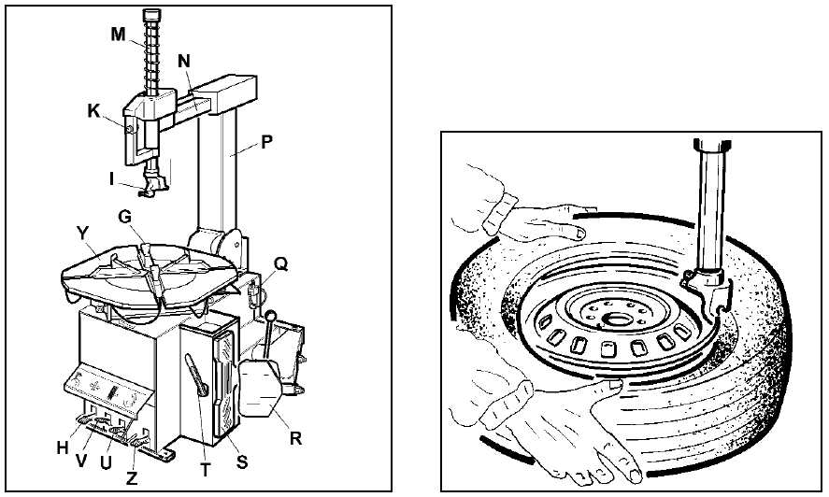
Фиг. 18 Фиг. 19

7. НАКАЧИВАНИЕ ШИНЫ

Шины должны накачиваться с большой осторожностью. Строго следуйте приведённым далее инструкциям, потому что стенд для замены шин НЕ разработан и не изготовлен для обеспечения безопасности пользователя (или тех, кто находится около него), если шина случайно взорвётся.

ОПАСНОСТЬ   | Взрыв шины может нанести серьёзную травму или даже привести к смерти оператора.  ● Внимательно следите, чтобы обод и шина были одинакового размера.  ● Перед началом операции накачивания проверяйте степень износа шины, и что она не имеет дефектов.  ● Накачивайте шину кратковременными подачами сжатого воздуха, проверяя после каждого накачивания давление.  ● Все наши стенды для замены шин имеют автоматическое ограничение максимального давления накачивания в 3,5 бара (51 фунт на квадратный дюйм). Ни в каком случае НИКОГДА НЕ ПРЕВЫШАЙТЕ ДАВЛЕНИЕ, РЕКОМЕНДОВАННОЕ ПРОИЗВОДИ-ТЕЛЕМ.  ● Во время фазы накачивания, держите ваши руки и тело как можно дальше от шины.

7.1 Накачивание шин с манометром в линии

● Соедините накачивающий наконечник линии подачи сжатого воздуха с манометром с вентилем шины.

● Произведите последнюю проверку, чтобы убедиться, что диаметры шины и обода одинаковые.

● Проверьте, чтобы убедиться, что обод и борта шины достаточно смазаны. Если необходимо, смажьте их ещё дополнительно.

● Устанавливайте борта шины на свои места кратковременными подачами воздуха. Между подачами воздуха проверяйте давление воздуха на манометре накачивающего устройства.

● Продолжайте накачивать шину кратковременными подачами воздуха, и постоянно проверяя давления между подачами воздуха до тех пор, пока не будет достигнуто требующееся давление.
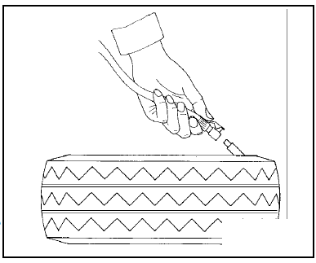
Фиг. 20
ОПАСНОСТЬ | ОПАСНОСТЬ ВЗРЫВА!  При установке на места бортов шины или при накачивании шин никогда не превышайте давление в 3,5 бара (51 фунт на кв. дюйм).  Если для накачивания шины требуется более высокое давление, то снимите колесо с поворотного стола и продолжайте процедуру накачивания внутри специальной защитной клетки (имеющейся в продаже).  НИКОГДА не превышайте максимальное давление накачивания, заданное производителем шины.  ВСЕГДА держите руки и корпус на расстоянии от накачиваемой шины.  ТОЛЬКО специально обученному персоналу разрешено производить эти операции. Не разрешайте другим лицам работать на стенде для замены шин или находиться около него.

7.2 Накачивание шин с системой GT (опционной)

Система накачивания шин GT облегчает накачивание бескамерных шин, благодаря мощным струям воздуха, выходящим из сопел, расположенных на захватах для обода.

Во время этой фазы работы, уровень шума может достигать 85 децибел (А). Советуется использовать защиту ушей от шума.

● Закрепите колесо на поворотном столе и подсоедините головку для накачивания к вентилю шины.

● Произведите последнюю проверку, чтобы убедиться, что диаметры шины и обода одинаковые.

● Проверьте, чтобы убедиться, что обод и борта шины достаточно смазаны. Если необходимо, смажьте их ещё дополнительно.

● Нажмите на педаль вниз до среднего положения (В на Фиг. 21).

● Если борта шины не хорошо уплотнены из-за их жёсткости, поднимите шину вручную до тех пор, пока верхний борт не уплотнится об обод, после чего нажмите на педаль вниз до упора (С на Фиг. 21). Сильные струи воздуха начнут выходить через сопла на ползунах захватов и таким образом помогут уплотнению борта шины.

● Отпустите шину, установите педаль в среднее положение (В на Фиг. 21), и продолжайте накачивать шину кратковременными подачами воздуха, постоянно проверяя давление между подачами воздуха до тех пор, пока не будет достигнуто требующееся давление.

ОПАСНОСТЬ | ОПАСНОСТЬ ВЗРЫВА!  При установке на места бортов шины или при накачивании шин никогда не превышайте давление в 3,5 бара (51 фунт на кв. дюйм).  Если для накачивания шины требуется более высокое давление, то снимите колесо с поворотного стола и продолжайте процедуру накачивания внутри специальной защитной клетки (имеющейся в продаже).  НИКОГДА не превышайте максимальное давление накачивания, заданное производителем шины.  ВСЕГДА держите руки и корпус на расстоянии от накачиваемой шины.  ТОЛЬКО специально обученному персоналу разрешено производить эти операции. Не разрешайте другим лицам работать на стенде для замены шин или находиться около него.

Фиг. 21

8. ПЕРЕМЕЩЕНИЕ

Для перемещения стенда для замены шин, вам необходимо иметь вильчатый погрузчик.

● Отсоедините подачу сжатого воздуха и электропитание.

● Приложите рычаг к одной из сторон основания так, чтобы слегка приподнять стенд от пола, вставить под основание вилы погрузчика и надвинуть на них стенд для замены шин.

● Установите стенд для замены шин на новом месте.

Примечание: Место, выбранное для перемещения на него стенда для замены шин, должно отвечать Европейским стандартам обеспечения безопасности на рабочем месте.

9. ХРАНЕНИЕ

В случае хранения стенда в течение длительного времени, обеспечьте, чтобы:

● Были отсоединены все источники питания и смазаны консистентной смазкой направляющие ползунов захватов обода на поворотном столе, для защиты их от окисления.

10. УТИЛИЗАЦИЯ

Если вы решили утилизировать стенд, то позаботьтесь о том, чтобы сделать его неработоспособным, отсоединив его от всех источников питания.

● Снимите все НЕ содержащие железо материалы и утилизируйте их, как это предписано национальным законодательством.

● Соберите всё масло и утилизируйте его в уполномоченных на это пунктах, как это предписано национальным законодательством.

● Утилизируйте остальное как железосодержащие материалы

Внимание! Для правильной утилизации отходов, проконсультируйтесь по декларациям соответствия RAEE и ROHS (в отношении того, что к ним относится).

11. ТЕХНИЧЕСКОЕ ОБСЛУЖИВАНИЕ

11.1 Общие предупреждения

Неуполномоченный персонал не может производить работы по техническому обслуживанию.

● Регулярное техническое обслуживание, как это предписано инструкциями, является важным для правильной работы и длительного срока службы стенда для замены шин.

● Если техническое обслуживание не производится регулярно, то работоспособность и надёжность стенда для замены шин могут быть ухудшены, подвергая риску оператора и тех, кто находится поблизости от него.

Перед тем как производить любые работы по техническому обслуживанию, отсоедините стенд от электропитания и подачи сжатого воздуха. Кроме этого, необходимо 3-4 раза поработать устройством для сдвига борта шины без нагрузки, для того чтобы воздух под давлением вышел из его контура.

Дефектные детали должны заменяться исключительно персоналом с экспертной квалификацией и с использованием запасных частей от производителя.

Снятие или вмешательство в устройства обеспечения безопасности (ограничивающие давление и регулирующие клапаны) представляет собой нарушение Европейских стандартов обеспечения безопасности.

В частности, ПРОИЗВОДИТЕЛЬ не будет нести ответственность за претензии, вытекающие из использования запасных частей от других производителей, или за повреждения от вмешательства в конструкцию или снятия систем обеспечения безопасности.

По истечении 5 лет с даты установки и ввода в эксплуатацию, изделие должно быть полностью проверено.

ОПЕРАЦИИ ТЕХНИЧЕСКОГО ОБСЛУЖИВАНИЯ

● Очищать поворотный стол один раз в неделю дизельным топливом, чтобы воспрепятствовать образованию отложений грязи и консистентной смазки на направляющих ползунов захватов для обода.

● Не реже чем через каждые 30 дней производить следующие операции:

- Проверять уровень масла в бачке смазывающего устройства. Если необходимо, доливать масло, отвернув бачок F. Использовать только масло с вязкостью ISO VG класса ISO HG для контуров сжатого воздуха (такое как ESSO Febis K32; Mobil Vacouline Oil 1045; KLUBER Airpress 32). (Фиг. 22).

- Проверять, чтобы капля масла впрыскивалась в резервуар F после каждых 3-4 нажатий на педаль U. Если это не так, то отрегулируйте подачу при помощи винта D (Фиг. 22).

Примечание: После первых 20 дней работы, подтяните болты крепления захватов и болты на ползунах поворотного стола (Фиг. 23).

Примечание: В случае потери мощности, проверьте натяжение приводного ремня следующим образом:

Перед проведением этой операции, отсоедините подачу электропитания.

- Снимите панель корпуса с левой стороны стенда для замены шин, отвернув 4 крепёжных винта.

- Натяните приводной ремень при помощи специального регулировочного винта Х на опоре мотора (Фиг. 24).

Примечание: Если необходимо отрегулировать запирающую пластину вертикального рычага, потому что инструмент не запирается или не приподнимается над ободом на 2 мм, необходимые для его работы, отрегулируйте гайку, как это показано на Фиг. 25.

Примечание: Для чистки или замены глушителя раскрытия/сведения захватов, см. Фиг. 26 и действуйте следующим образом:

- Снимите панель корпуса с левой стороны стенда для замены шин, отвернув 4 крепёжных винта.
- Отверните глушитель на системе педали, на зажиме педали раскрытия/сведения захватов.
- Очистите его струёй сжатого воздуха или, если он повреждён, замените его, найдя номер детали в каталоге запасных частей.

Для чистки или замены глушителя устройства для сдвига бортов шины (В), см. Фиг. 27 и производите действия, как показано в предыдущих пунктах 1 и 3.

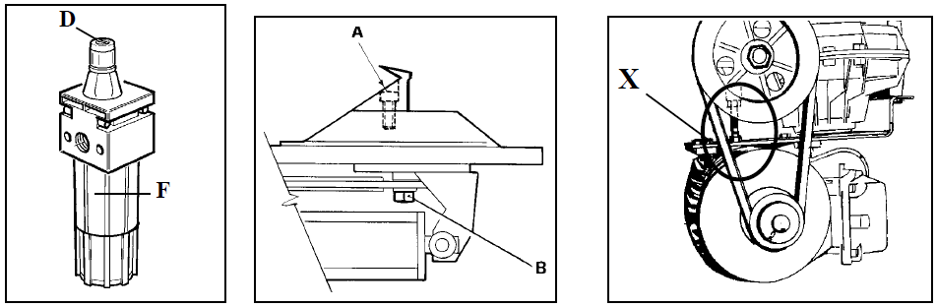
Фиг. 22 Фиг. 23 Фиг. 24

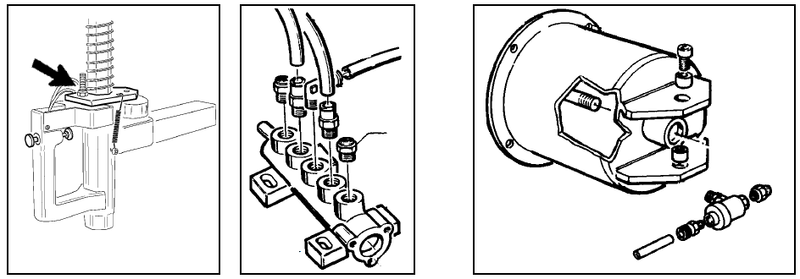
Фиг. 25 Фиг. 26 Фиг. 27

12. ПОИСК НЕИСПРАВНОСТЕЙ

Поворотный стол вращается только в одном направлении

Сломано реверсное устройство. Замените реверсное устройство.

Поворотный стол не вращается

Разорван приводной ремень. Замените.

Сломано реверсное устройство. Замените реверсное устройство.

Проблема с мотором. Проверьте ослабленный провод в моторе,
вилке или в розетке – замените мотор.

Поворотный стол блокируется

Ослабло натяжение приводного ремня. Отрегулируйте натяжение ремня (Глава 11,
Фиг. 24).

Захваты раскрываются/сводятся медленно

Заблокирован глушитель. Очистите или замените глушитель.

Поворотный стол не закрепляет правильно обод колеса

Захваты изношены. Замените захваты.

Дефект цилиндра(ов) поворотного стола. Замените уплотнения цилиндров.

Инструмент касается обода во время операций демонтажа/монтажа шины

Запирающая пластина неправильно Отрегулируйте или замените запирающую
отрегулирована или дефектна. пластину (Глава 11, Фиг. 25).

Ослаб запирающий болт поворотного стола. Затяните болт.
Педали блокируются в рабочем положении

Сломана возвратная пружина. Замените пружину.

Операция сдвига борта шины затруднена

Заблокирован глушитель. Очистите или замените глушитель (Глава 11,
Фиг. 27).

Повреждены уплотнения цилиндра Замените уплотнения.
устройства для сдвига борта шины.

13. ТЕХНИЧЕСКИЕ ДАННЫЕ

СТАНДАРТНЫЕ СВОЙСТВА
Размеры закрепляемых ободов | 10" – 24"
Максимальный диаметр шины | 1100 мм (43")
Максимальная ширина шины | 356 мм (14")
Усилие на упоре устройства для сдвига борта шины (при 10 бар) | 30800 Ньютонов
Рабочее давление | 10 бар (145 фунтов на кв. дюйм)
Максимальное ограничение давления на устройстве для накачивания шины | 3,5 бар (50 фунтов на кв. дюйм)
Напряжение электропитания | 230/400 вольт 3 фазы
Мощность мотора | 0,55 кВт
Максимальный крутящий момент шпинделя | 1150 НМ
Размеры | 1120х1580х2100 мм
Вес нетто | 220 кг
Уровень шума в условиях работы | < 70 децибел (А)

14. СХЕМЫ ЭЛЕКТРООБОРУДОВАНИЯ И ПНЕВМАТИКИ

230 вольт – 1 фаза

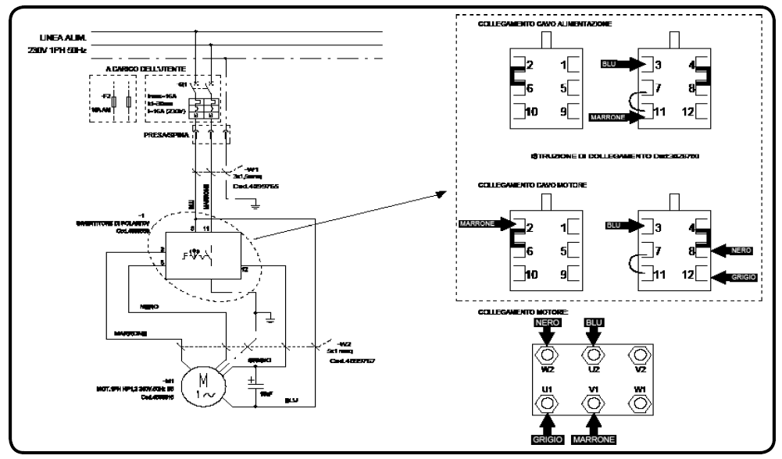

230/400 вольт – 3 фазы

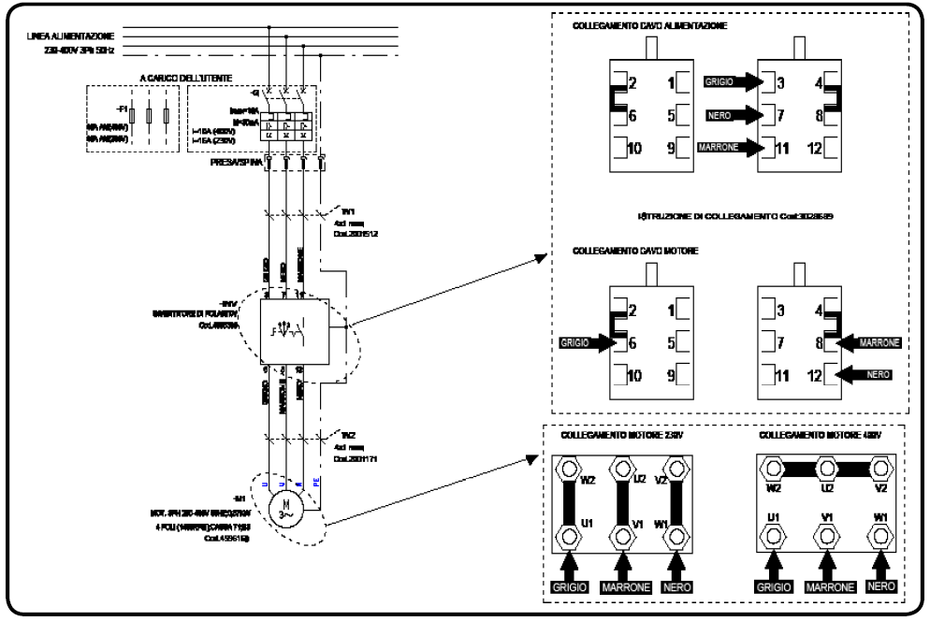

110 вольт – 1 фаза

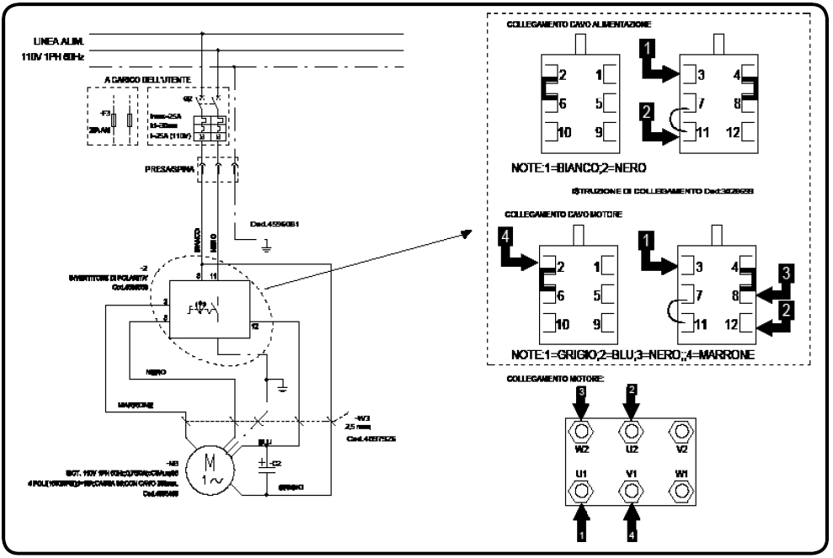

СХЕМА ПНЕВМАТИКИ, СТАНДАРТНОЕ ИСПОЛНЕНИЕ

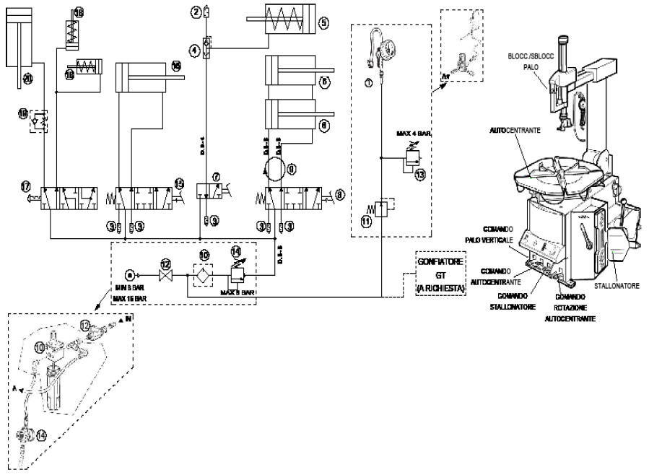

ПОЯСНЕНИЯ
1. Манометр системы накачивания шин
2. Глушитель 1/4"
3. Глушитель 1/8"
4. Клапан быстрого освобождения
5. Цилиндр устройства для сдвига борта шины
6. Цилиндр поворотного стола
7. Клапан устройства для сдвига борта шины
8. Клапан поворотного стола
9. Вращающееся соединительное устройство
10. Смазывающее устройство
11. Регулятор давления
12. Кран впуска воздуха
13. Предохранительный клапан
14. Регулятор давления
15. Клапан наклона рычага
16. Цилиндр наклона рычага
17. Клапан освобождения/фиксации рычага
18. Цилиндры освобождения/фиксации рычага
19. Клапан закрепления рабочего рычага
20. Цилиндр подъёма рабочего рычага

СХЕМА ПНЕВМАТИКИ, ИСПОЛНЕНИЕ GT
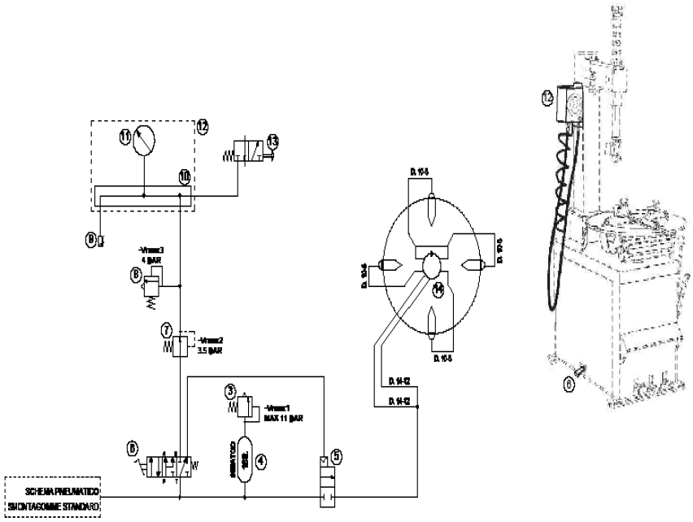

ПОЯСНЕНИЯ
3. Предохранительный клапан
4. Бак
5. Соленоидный клапан настройки
6. Клапан педали GT
7. Регулятор давления
8. Предохранительный клапан
9. Головка накачивания шины
10. Разделитель
11. Манометр
12. Узел накачивания шины
13. Клапан выпуска воздуха
14. Вращающееся соединительное устройство

